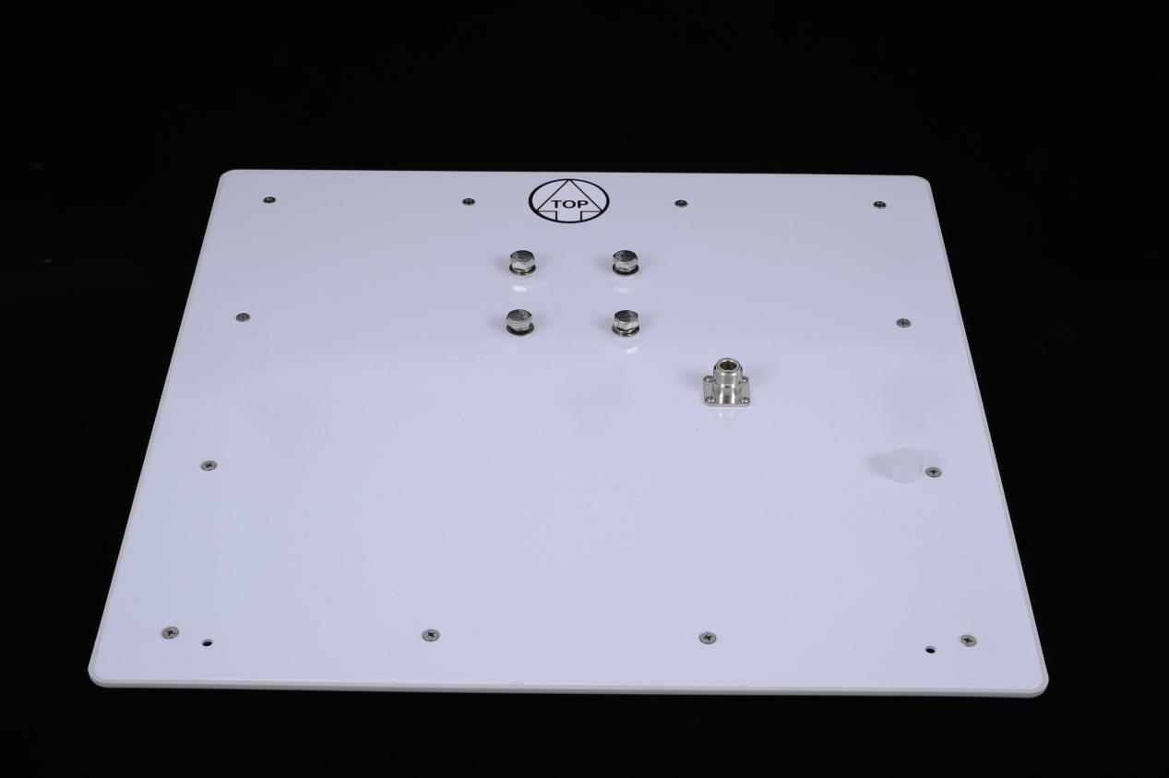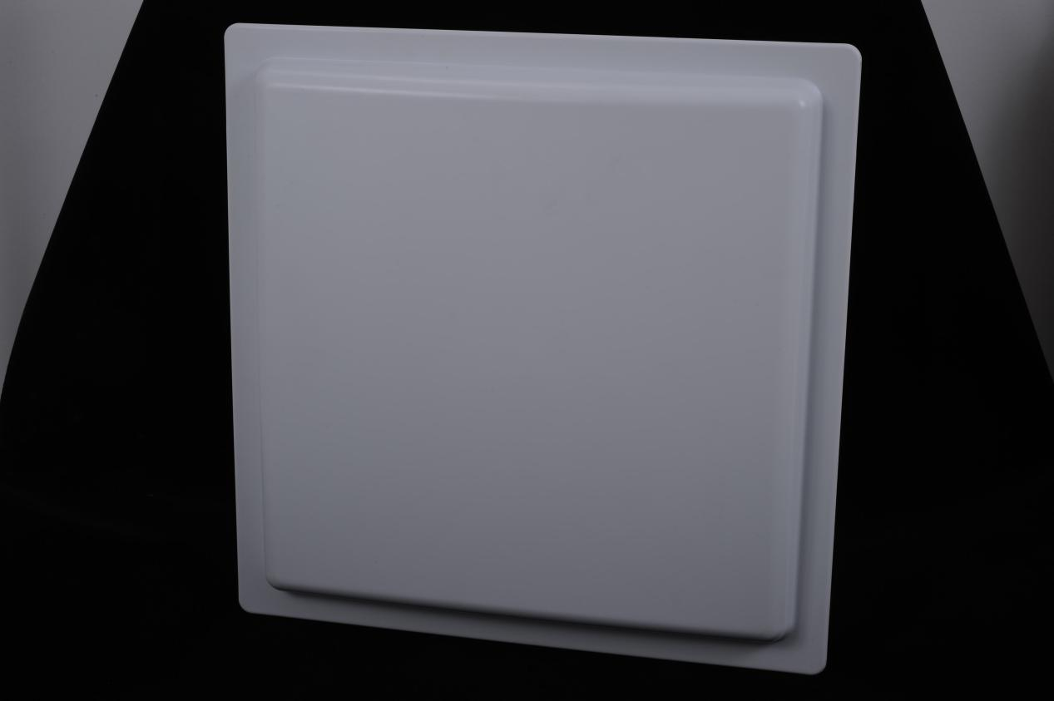12dBi天线JT-602
产品参数：
型号 | JT-602
电气指标
频率范围 | 902-928MHZ 865～868MHZ
天线增益 | 12dBi
极化 | 线极化（或圆极化）
电压驻波比 | ≤1.3
水平波瓣宽度 | 40°
垂直波瓣宽度 | 38°
输入阻抗 | 50Ω
接头型号 | N-50K
机械指标
规格尺寸 | 450x450x50MM
重量 | 5Kg
材质 | 铝
天线罩颜色 | 白色
天线罩材料 | ABS
工作温度 | -40℃~+85℃
防护等级 | IP67

